**Задача 10**

**Применение искусственной нейронной сети (ИНС) для классификации *N* точек, принадлежащих двум разным фигурам.**

**Описание:**

**Искусственные нейронные сети** – это математические модели, а также их программные или аппаратные реализации, построенные по принципу организации и функционирования биологических нейронных сетей – сетей нервных клеток и живого организма. В отличие от традиционных алгоритмов они способны не только выполнять однажды запрограммированную последовательность действий над заранее определенными данными, но и сами анализировать вновь поступающую информацию, находить в ней закономерности, производить прогнозирование и т.д. Применяются ИНС, главным образом в задачах **распознавания образов** и **классификации**.

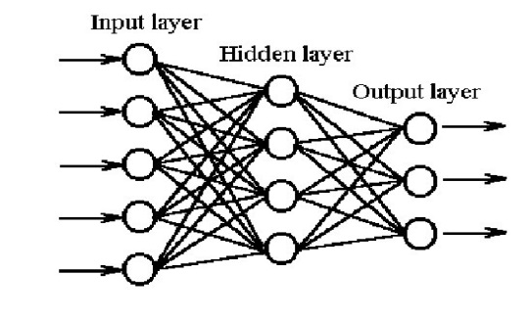ИНС представляет собой систему соединенных и взаимодействующих между собой вычислительных ячеек, называемых **искусственными нейронами**. Каждый нейрон способен собирать информацию с нескольких предыдущих нейронов, преобразовывать ее в соответствии с коэффициентами взаимодействия с этими нейронами и уровнем собственной активации, и передавать дальше по сети. Подстраивая в процессе **обучения** множество коэффициентов взаимодействия (называемых **весами**), ИНС становится способна выявлять сложные зависимости между входными и выходными данными, а также производить обобщение.

Мы познакомимся с ИНС на примере **многослойного перцептрона (МСП)**. МСП состоит из нескольких слоев искусственных нейронов, как правило, их три: **входной**, **скрытый** и **выходной**.

Входной слой нейронов не выполняет никаких вычислительных операций. Его задачей является просто передача входных сигналов (возможно, с предварительной их нормализацией) на входы нейронов (первого) скрытого слоя.

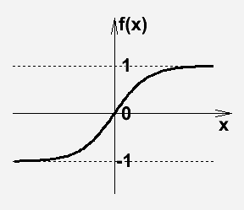Каждый нейрон второго и последующих слоев, получая на вход сигналы с предыдущего слоя, преобразует их в свой выходной сигнал , где  - коэффициенты связи данного нейрона с нейронами предыдущего слоя, а  - **активационная функция**, обычно имеющая форму сигмоиды. Задача активационной функции - перевести взвешенную сумму выходов нейронов предыдущего слоя в требуемый «рабочий» интервал чисел при помощи некоторого нелинейного преобразования. Примерами активационной функции могут служить гиперболический тангенс или функция вида:

.

Обучение МСП производится на **примерах** из **обучающей выборки.** Каждый пример включает в себя набор входных параметров для ИНС и соответствующие им значения выходных параметров, которые в идеале должна выдавать хорошо обученная сеть (при условии, что обучающие данные не противоречат друг другу!).**Эпохой** обучения называют однократную процедуру предъявления нейронной сети всех обучающих примеров.

**Ошибка сети**, рассчитанная для данной обучающей выборки, состоящей из  примеров, выглядит как

.

Здесь буквой  обозначен индекс суммирования по примерам из обучающей выборки, а буквой  - индекс суммирования по количеству нейронов выходного слоя .

На данный момент единственным методом обучения многослойного перцептрона является метод **обратного распространения ошибки (ОРО)**. Идея метода состоит в том, чтобы на каждой эпохе обучения направлять сигналы ошибок (и в соответствии с ними корректировать веса нейронов) от выходного слоя сети к входному. При этом возникает проблема подстроить в конечном итоге веса сети таким образом, чтобы минимизировать ее ошибку. Минимизация функционала  может осуществляться различными методами, например: **методом наискорейшего спуска**, **методом сопряженных градиентов** и т.п.

**Порядок выполнения:**

На языке C++ этап подготовки обучающей выборки, где внешней областью является квадрат, а внутренней - круг, может быть реализован по аналогии со следующим кодом

**Обучение нейронной сети:**

Запустить файл NNWizard/bin/wizard.exe. После этого:

• нажать кнопку «Обзор» и выбрать текстовый файл circle_in_square.txt, созданный на этапе «Подготовка данных»;

• нажать кнопку «Далее»;

• проверить, что поля in и out используются как входные, а res – как целевое.

• нажать кнопку «Далее»;

• проверить, что число нейронов во входном слое равно 2, в выходном слое – 1, число скрытых слоев равно 1, а число нейронов в скрытом слое равно 10;

• установить флажком параметр сигмоиды на число между двойкой и тройкой;

• нажать кнопку «Далее» в этом и двух следующих окнах;

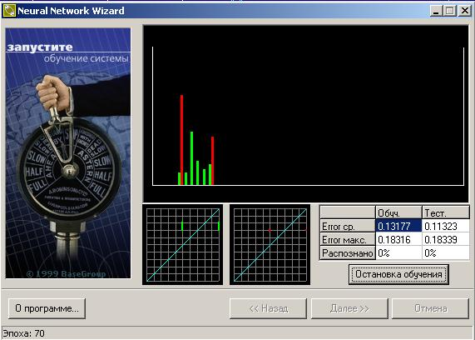• нажать кнопку «Пуск обучения»;

• подождать, пока в обучающей выборке будет распознано 100% образов. Если стопроцентная классификация примеров затруднительна, можно остановить обучение (кнопкой «Остановка обучения»), вернуться назад и поменять количество нейронов в скрытом слое или параметр сигмоиды, и снова запустить обучение. В любом случае, если обучение слишком долгое или распознано более 95% образов, можно переходить к следующему пункту.

• нажать кнопку «Остановка обучения»;

• нажать кнопку «Далее».

**Классификация точек:**

Теперь нейронная сеть готова для автоматической классификации неизвестных точек, лежащих в области ее компетентности (т.е. той области, где располагались точки из обучающего множества).Чтобы задать сети вопрос о принадлежности какой-то точки тому или иному классу, нужно ввести координаты (x;y) этой точки в соответствующие поля in и out и нажать кнопку «Расчет». В поле res появится результат предсказания нейронной сети – число между нулем и единицей. Чем ближе это число к единице, тем вероятнее, что тестируемая точка лежит внутри вложенной области, если же ответ наоборот близок к нулю, то значит (по мнению ИНС) эта точка находится во внешней области.

Даже если нейронная сеть хорошо обучена, она может ошибаться, особенно вблизи границ двух областей. Чтобы это исследовать, попробуйте распознать несколько, например,  точек, лежащих в различных местах исследуемых областей. и сосчитайте количество верных ответов перцептрона . Эффективность распознавания ИНС оценивается как

.

Разумеется, в реальных задачах для оценки эффективности нужно выбирать достаточно большое число тестовых примеров (), и желательно даже использовать несколько тестовых выборок.